1. Kendi arasında tartışan üç öğrenci “Besinlerin kimyasal sindirimi nerede başlar?” sorusunun cevabını aramaktadır.
Yağların sindirimi ağızda başlar.
Karbonhidratların sindirimi ince bağırsakta başlar
Proteinlerin sindirimi midede başlar
Vedat
Zuhal
Seren

Buna göre; hangi öğrencilerin verdiği cevap doğrudur?

A) Yalnız Zuhal
B) Seren ile Vedat
C) Seren ile Zuhal
D) Vedat ile Zuhal

2. Mahmut öğretmen öğrencilerine “Boşaltıma yardımcı organlarımız nelerdir ve bu organlarımız hangi maddeleri vücudumuzdan uzaklaştırır?” diye bir soru sorunca, öğrenciler sırası ile söz alarak bazı cevaplar veriyorlar.
Karaciğer; Çok zehirli maddeyi az zehirli hale getirmek
Deri; Su ve tuz

Kalın bağırsak; Su, safra ve besin atıkları
Simge
Okan
Yeter
Akciğer; Su ve karbondioksit
Böbrekler; idrar oluşumu

Cazibe
Sema


Buna göre; öğrencilerin verdiği cevaplardan kaç tanesi doğrudur?

A) 2 B) 3 C) 4 D) 5

3. Yazılıda çıkan bir soruyu çözemeyeceğini ve düşük not alacağını düşünerek heyecanlanan bir öğrencide aşağıdaki hormonlardan hangisinin salgısının artması beklenir?

A) Büyüme hormonu
B) Tiroksin hormonu
C) Adrenalin hormonu
D) Glukagon hormonu
4. Mahmut öğretmen derse girmeden önce konuşarak sınıfın huzurunu bozan iki öğrenciyi tahtaya kaldırıp ceza olarak merkezi sinir sistemi bölümleri ve görevleri ile ilgili öğrendiklerini söylemelerini istiyor.
Omurilik; İstemsiz hareketlerin ( refleks) kontrol merkezidir.
Beyin; İstemli hareketlerin yönetilmesini sağlar
Murat
Tansel


Buna göre; öğrencilerinin verdiği cevaplar için ne söylenebilir?

A) Yalnız Tansel doğru bilgi vermiştir.
B) Yalnız Murat doğru bilgi vermiştir.
C) İkisi de doğru bilgi vermiştir.
D) İkisi de yanlış bilgi vermiştir.

5. Doktor Arzu ile hastası Adem arasında geçen konuşmanın bir bölümü aşağıdaki gibidir.
Pankreas bezini yetersiz gördüm.
Adem
Doktor Arzu
Tahlil mi yapmanız gerekiyor ?
Neden?
Evet,kan tahlili alıp, kanınızdaki şeker seviyesine bakacağız.


Buna göre; Doktor Arzu hastasında hangi hormonların durumuna bakmak istemektedir?

A) Büyüme hormonu – Adrenalin hormonu
B) Adrenalin hormonu – Tiroksin hormonu
C) Tiroksin hormonu – İnsülin hormonu
D) İnsülin hormonu – Glukagon hormonu

6. Yazılı yoklamada “Sabah kahvaltısında yediğimiz balın ve reçelin tadını dilimizin neresi ile algılarız?” şeklinde çıkan bir soruya öğrenciler çeşitli cevaplar vermiştir.
Aşağıdaki öğrencilerden hangisi verdiği cevap ile tam puan almıştır?

A) Yalnız dilimizin ucu ile algılarız.
B) Dilimizin üzeri ve damağımız ile algılarız.
C) Dilimizin ucu başta olmak üzere dilimizin her bölgesi ile algılarız.
D) Dilimizin arkası başta olmak üzere ağız içimizin her yerinde algılarız.

7. Hafta sonu arkadaşı ile yürüyüşe çıkan Mahmut öğretmen, yavaş yavaş yağan yağmur altında yürürken arkadaşına “Toprak kokusunu algılayabiliyor musun?” diye sorunca arkadaşı “Hayır, grip olduğum için algılayamıyorum” cevabını vermiştir.
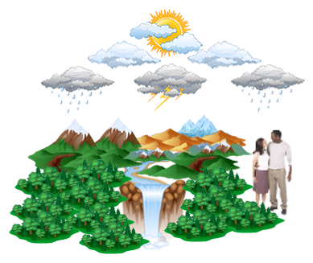
Mahmut öğretmenin arkadaşının toprak kokusunu algılayamamasının asıl sebebi aşağıdakilerden hangisidir?

A) Toprak kokusunun burnun üst kısmında bulunan sarı bölgeye ulaşmaması
B) Koku maddesinin sarı bölgede bulunan mukusta çözünmemesi
C) Mukusun kalınlığından dolayı çözünen maddenin duyu almaçlarına ulaşmaması
D) Duyu almaçları ve duyu sinirlerinin algılanan kokuyu beynin koklama merkezine ulaştırmaması

8. Gözündeki rahatsızlıktan dolayı doktora başvuran bir hasta ile doktor arasında geçen konuşma tablodaki gibidir.

Doktor
Hasta
Saat
DOKTOR | HASTA
Yakındaki cisimleri net görebiliyor musun? | Hayır
Uzaktaki cisimleri net görebiliyor musun? | Hayır
Karşıda asılı duran saati nasıl görüyorsun | Bulanık görüyorum

Buna göre; hastanın göz rahatsızlığı aşağıdakilerden hangisi olabilir?

A) Miyop B) Hipermetrop
C) Astigmat D) Şaşılık

9. Dokunma duyu organımız olan derimizle aşağıdakilerden hangisini hissedemeyiz?

A) Basınç ile ağrı
B) Üzüntü ile sevinç
C) Sertlik ile yumuşaklık
D) Sıcaklık ile soğukluk
10. Fen anlamında iş yapılabilmesi için;
- Görüş
I. Cisme kuvvet uygulanmalı,
II. Cisim kuvvet doğrultusunda yol almalıdır.

Buna göre; aşağıdakilerden hangisinde fen anlamında iş yapılmamıştır?

A) Kapıyı ileriye doğru ittiği halde açamayan çocuk
B) Yere düşen emziğini alıp ağzına götüren bebek
C) Çantasını yerde sürükleyerek okula gelen öğrenci
D) Yerden aldığı solucanı ağaç dalındaki yavrusuna götüren minik serçe

11. Aşağıda verilen kuş ile kediciğin kütleleri ve süratleri birbirine eşittir.

Şekli inceleyen üç öğrenci kuş ve kedi hakkında aşağıdaki yorumları yapıyorlar.
Kinetik enerjileri eşittir.
Mekanik enerjileri eşittir.
Potansiyel enerjileri eşittir.

Alev
Kadir
Enes
Buna göre; öğrencilerden hangilerinin yorumları doğrudur?

A) Yalnız Kadir B) Yalnız Enes
C) Yalnız Alev D) Kadir ile Enes

12. Fen ve Teknoloji öğretmeni Mahmut YILMAZ dört öğrencisini yanına alıp doğa yürüyüşü yaparken öğrencilerini kamera karşısına alıp ‘ Cisimlerin enerjileri ile ilgili bildiklerinizi anlatın bana arkadaşlar!’ diyor.

Buna göre; aşağıdaki öğrencilerin hangisi enerji ile ilgili yanlış bir bilgi bilmektedir?
Elif
Berna
Potansiyel enerji; cismin süratine ve yerden yüksekliğine bağlıdır.
Seda
Didem
Kinetik enerji; cismin kütlesine ve cismin süratine bağlıdır.
Mekanik enerji; cismin bulunduğu konuma göre değişmez.
Yayın esneklik potansiyel enerjisi; yayın sıkışmasına ve esnekliğine bağlıdır.

13. Aşağıdaki şekilde K ve L cisminin asılı olduğu özdeş dinamometreler dengededir. K cisminin asılı olduğu dinamometre 5 bölme, L cisminin asılı olduğu dinamometre 3 bölme uzamıştır.
K cisminin ağırlığı 100 N olduğuna göre, L cisminin ağırlığı kaç N dur?

A) 30 B) 40
C) 50 D) 60

14.Şekildeki köpek bir sirkte topun üzerinde yürüyerek şov yapıyor. Köpeğin hangi merkezi sistem organı normal bir köpekten daha gelişmiştir?

A) Beyin B) Omurilik
C) Beyincik D) Omurilik soğanı

15. Aşağıda verilen sabit ve hareketli makaradan oluşan düzenekte, X ve Y cisimleri F kuvveti ile dengelenmiştir.

F kuvveti 50 N olduğuna göre;
I. X cismi 50 N dur.
II. Y cismi 100 N dur.
III. T ipindeki gerilme 100 N dur.
yargılarından hangileri doğrudur?
(Makara ağırlıkları ve sürtünmeler önemsenmeyecektir)

A) I ve II B) I ve III
C) II ve III D) I, II ve III

16. Aşağıda verilen tahterevalli düzeneğinde Eylül ile Zeki dengededir.
Eylül
Zeki
Buna göre; Eylül ve Zeki’nin kütleleri için ne söylenebilir?

A) Eylül > Zeki
B) Eylül < Zeki
C) Eylül = Zeki
D) Yorum yapılamaz
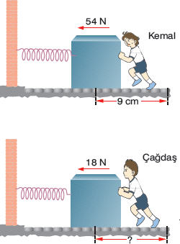
17. Aşağıdaki sistemlerde yaylar özdeştir. Cisimler sürtünmesiz yüzeylerde hareket etmektedir. Kemal, 54 N’luk kuvvet
uygulayarak yayı 9 cm sıkıştırdığına göre Çağdaş 18 N’luk kuvvet uygulandığında yayı kaç cm sıkıştırır?
A)6 B)9 C)12 D) 18

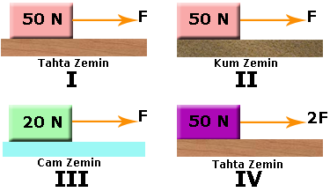
18.

Sürtünme kuvvetinin yüzeyin cinsine bağlı olduğunu incelemek isteyen öğrenci, yukarıdaki düzeneklerden hangi ikisini kullanmalıdır?
A) II ve IV B) II ve III C) I ve II D) III ve IV
19. Mahmut öğretmen, 7-B sınıfı öğrencilerine basit makinalarla ilgili kavram haritası hazırlamak için bilgiler toplayın diyor.
Öğrencilerin toplamış olduğu aşağıdaki bilgilerden hangisi yanlıştır?
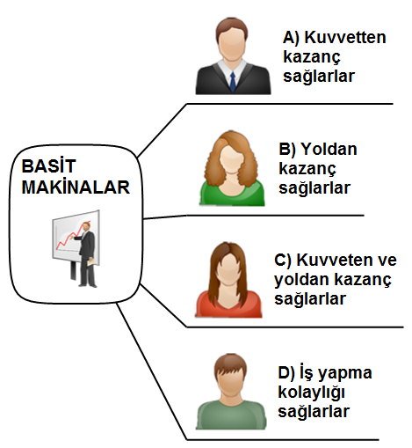

20. Bazı basit makinalar uygulanan kuvvetin yönünü değiştirirler. Bazı basit makinalar ise uygulanan kuvvetin yönünü değiştirmeden cisme iletirler.
Aşağıdaki basit makinada K cismi F kuvveti ile dengededir. Buna göre; F kuvveti K cismine hangi yönde iletilmektedir?

CEVAP ANAHTARI
1 | A | B | C | D | 11 | A | B | C | D
2 | A | B | C | D | 12 | A | B | C | D
3 | A | B | C | D | 13 | A | B | C | D
4 | A | B | C | D | 14 | A | B | C | D
5 | A | B | C | D | 15 | A | B | C | D
6 | A | B | C | D | 16 | A | B | C | D
7 | A | B | C | D | 17 | A | B | C | D
8 | A | B | C | D | 18 | A | B | C | D
9 | A | B | C | D | 19 | A | B | C | D
10 | A | B | C | D | 20 | A | B | C | D

Not; Süre 40 dk olup her soru 5 puandır.

BAŞARILAR
Mahmut YILMAZ
Fen ve Teknoloji Öğretmeni

